# 生成库

## 创建库

1. 使用VS2015/2017创建C#库工程
2. 库工程位置，要在Pro同级目录，并且命名为CSHotfix,如下：

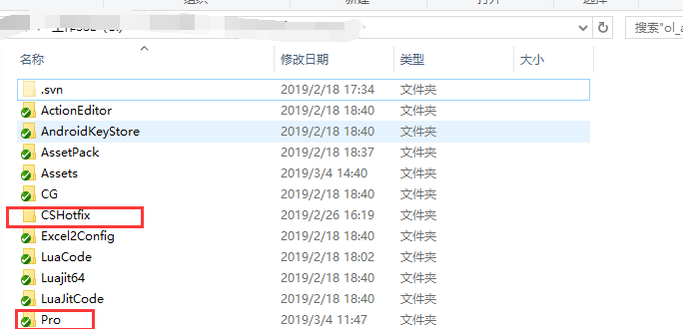

## 添加引用

1. 引用列表

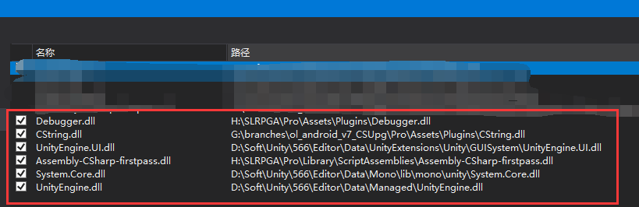

1. 说明
   1. ，UnityEngine.dll、UnityEngine.UI.dll、System.Core.dll都在Unity的安装路径下
   2. ，Assembly-CSharp-firstpass.dll和CString都在当前工程目录下

## 目标框架

1. 要设置为.net2.0,如下：

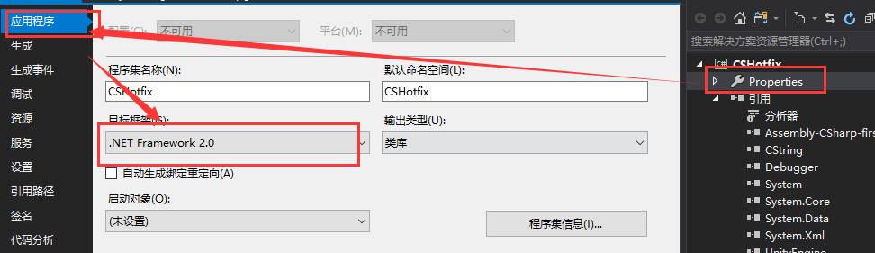

## 库添加预处理指令

1. 必须要添加的指令：

UNITY_5_3_OR_NEWER;UNITY_5_4_OR_NEWER;UNITY_5_5_OR_NEWER;UNITY_5_6_OR_NEWER;UNITY_5_6_6;UNITY_5_6;UNITY_5;UNITY_ANDROID;NET_2_0_SUBSET;CROSS_PLATFORM_INPUT;MOBILE_INPUT;LOONG_USE_ZIP;LOONG_SPLIT_ZIP;AMPLIFY_SHADER_EDITOR;GAME_GUIDE;ENABLE_POSTPROCESS;LOONG_AB_SYNC;CS_HOTFIX_ENABLE;LOONG_ENABLE_UPG

1. 如果无SDK，要添加SDK_ANDROID_NONE;若有君海SDK,要添加SDK_ANDROID_JUNHAI
2. 如果开启分包，要添加LOONG_SUB_ASSET
3. 特殊说明
   1. ，GAME_DEBUG仅仅在发包时有用并将包打成开发者包，在库里不要添加；库里如果需要Debug调试，需通过App.IsDebug进行包裹判断
   2. ，预处理指令之间用分号分隔
4. 将预处理指令引用到库中，如下：

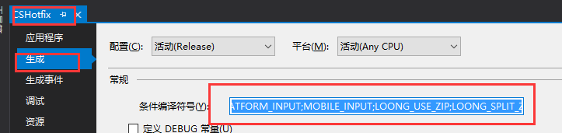

## 拷贝工程内脚本到库工程

1. 先删除库工程内的所有代码，如下：

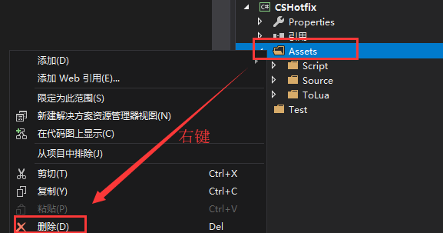

1. 确保工程已经更新
2. 确保预处理指令正确
3. 导出Wrap文件
4. 在工程内使用菜单：Developer/Loong/资源更新工具/CSHotfix/移动热更代码到库中，如下：

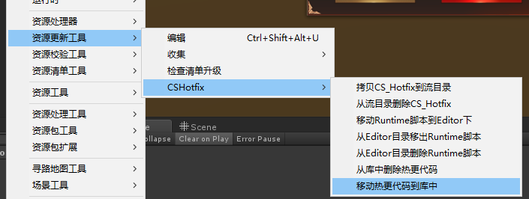

1. 在库工程内添加上述刚添加的代码：

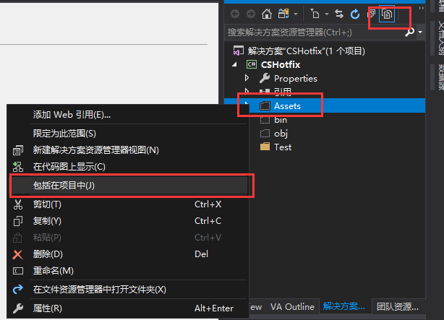

## 生成库

1. 设置Release标志，如下：

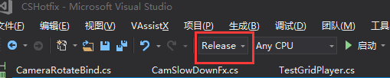

1. 编辑后期生成事件，将生成的dll，重命名为png.bytes，并拷贝到资源目录，如下：

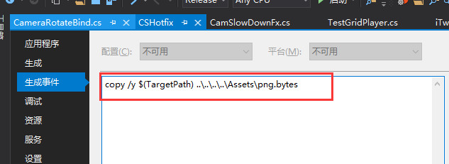

copy /y $(TargetPath) ..\..\..\..\Assets\png.bytes

1. 重新生成解决方案，生成成功如下：

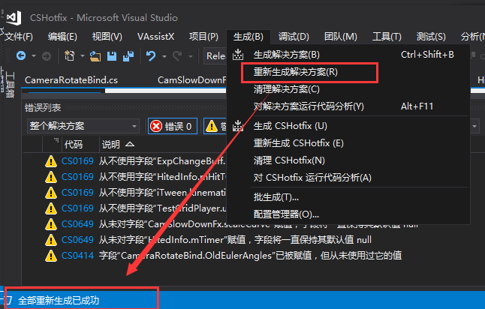

1. 确认无误后，将库提交

